L’intégration des handicapés dans le sport
En France, le handicap touche plus de 12 millions de personnes.
D’après le ministère de la ville, de la jeunesse et des sports, 64% des personnes pratiquent du sport au moins une fois par semaine. Il nous semble donc évident qu’une personne handicapée puisse avoir accès au sport, ainsi qu’à des structures sportives. Nous avons voulu savoir si dans notre ville, Crépy-en-valois, on pouvait allier sport et handicap. Pour cela nous avons choisi de nous intéresser au centre aquatique du Valois situé en face du lycée.
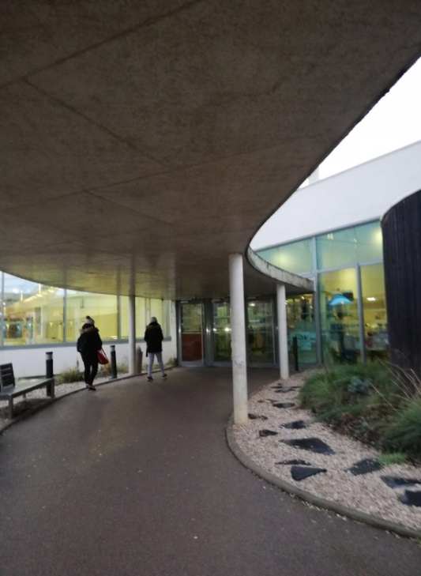
L’accessibilité au bâtiment
Dans ce centre nous avons repéré plusieurs problèmes qui peuvent nuire à l’accessibilité pour les personnes handicapées, notamment celles en fauteuil roulant. Tout d’abord, même si la piscine ne comporte pas d’escaliers, elle présente un sas avec deux lourdes portes manuelles. C’est un véritable parcours du combattant pour aller jusqu’aux bassins, puisqu’il faut franchir la porte pour rentrer dans les vestiaires, puis celles des cabines pour se changer. Heureusement, il existe une porte qui s’ouvre automatiquement grâce aux hôtesses d’accueil pour contourner les tourniquets. Ensuite, il existe 3 cabines plus grandes faites exprès pour les handicapés ; seulement, une personne à mobilité réduite ne peut pas les ouvrir seule. Il n’y a plus d’obstacles ensuite, puisqu’il y a des aménagements pour les handicapés comme des douches plus grandes avec une barre et une assise.
©Mary van Rookhuijzen Entrée du centre aquatique

L’association sportive pour les handicapés
Tous les jeudis de l’année 2018, six personnes handicapées mentales sont venues de 15h30 à 16h30 pour un entraînement. Il y avait deux éducateurs qui les encadraient. Cependant, suite à la mort d’un des deux éducateurs, les nageurs ne veulent plus y aller : ils ont besoin d’entraîneurs en lesquels ils ont confiance. L’éducateur doit les connaître depuis suffisamment longtemps pour qu’ils puissent nager sans avoir peur. Les handicapés doivent pouvoir compter sur lui.
Cependant, nous avons remarqué que ces cours s’adressaient uniquement à des handicapés mentaux et pas physiques, puisque les structures adaptées sont difficiles à mettre en place pour des personnes à mobilité réduite.
Pour pallier à ces problèmes, nous pensons qu’il faut premièrement installer des portes automatiques pour faciliter l’accès. Il faudrait également trouver un éducateur qui suit les handicapés pendant suffisamment longtemps pour gagner leur confiance et pour les motiver à nager. Cela permettrait de relancer l’association et de soutenir l’accessibilité au sport pour les personnes handicapées.
Van Rookhuijzen Mary Lucet Lorine Renard Hélène 2nde6

